تقرير عن

المسابقة البرمجية الهمكية

Hammak Collegiate Programming Contest  
ACM – HCPC

المعلومات الأساسية :  
عدد المسجلين للورشات التدريبية و المسابقة تجاوز 250 طالب همكي  
من الاختصاصات و السنوات المختلفة وفق ما يلي

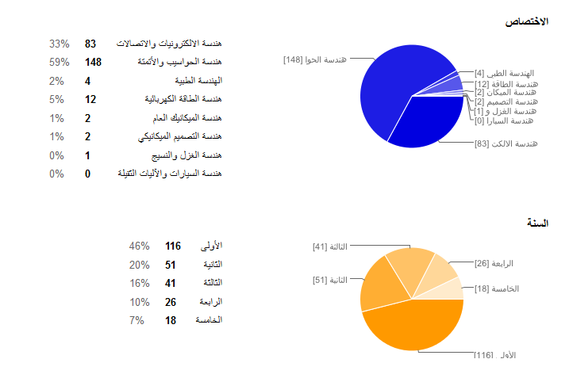

* في اليوم الأول الأحد 6/7/2014

و بعد الاجتماع بمدرج 15 طبية خضع الطلاب لفحص مبدأي لتقييمهم و فرزهم حسب مستوياتهم   
عدد الطلاب الذين حضروا التقييم 152 طالب

- بعد تصحيح التقييم تم فرز الطلاب على ثلاث مستويات :   
المستوى الأول : الطلاب الجيدين بالبرمجة و الخوارزميات و تم وضعهم في مخبر ال FPGA باشراف المدرب تيم الحليبي ( 30 طالب )

المستوى الثاني : الطلاب الجيدين بالبرمجة و مستوى وسط أو ضعيف بالخوارزميات بإشراف المدرب عمر القطان  
( كان التركيز في هذا المخبر على تطوير المهارات في مجال خوارزميات و مرور سطحي على البرمجة ( 30 طالب )

المستوى الثالث : الطلاب المتوسطين بالخوارزميات و مستوى وسط أو ضعيف بالبرمجة ( 20 طالب )  
بإشراف المدرب مازن حسّاني   
(كان التركيز في هذا المخبر على تكويد المشاكل البرمجية بالمقام الأول و المرور على بعض الخوارزميات الشهيرة )

أما باقي الطلاب فكانت مستوياتهم متدنية في مجالي البرمجة و الخوارزميات فتم جمعهم في مدرج 16 طبية و تأسيسهم برمجيا بعيدا عن التركيز على المسابقة بإشراف المدرب مصطفى عطا العايش ( 40 طالب )

في يوم الأحد 20/7/2014 كان موعد المسابقة التجريبية

أما المسابقة النهائية فكنت في يوم الثلاثاء 22/7/2014

نتائج المسابقة النهائية :

|  |  |  |  |  |
| --- | --- | --- | --- | --- |
| المرتبة | اسم الفريق | أعضاء الفريق | المسائل المحلولة | المعدل |
| الأولى | Phoenix | وائل عمايري | 7 | 1007 |
| أحمد جعفر |
| رؤى نرش |
| الثانية | FarQuazer | عمر أبو سعدة | 6 | 863 |
| أوفى الجباعي |
| معاذ تواتي |
| الثالثة | The Others | الوليد السلامة | 3 | 536 |
| شذى شيخ الأرض |
| إيمان المصري |
| الرابعة | X | محمد سليم دياب | 3 | 653 |
| أحمد قره بولاد |
| مروان الحوري |
| الخامسة | KAEsoftZ | كنان تسابحجي | 3 | 698 |
| عالية الراعي |
| عصام دمشقي |
| السادسة | The First One | أيهم مصطفى | 3 | 790 |
| ابراهيم حسون |
| عهد مرعين |
| السابعة | Magenta | حمزة النحلاوي | 2 | 171 |
| مياز أبو عرابي |
| ابراهيم اللبابيدي |
| الثامنة | The Integrated Triple | دانيا دالباني | 2 | 191 |
| عدنان المنيني |
| روان عنوز |
| التاسعة | Cold Fire | محمود دوامنة | 2 | 344 |
| غيث دوامنة |
| علاء أبو خضر |
| العاشرة | Power Team | محمد ياسين الشربجي | 2 | 461 |
| محمد عامر قاروط |
| محمد واصل حمدان |
| الحادية عشر | The Victorious | أحمد حسن بدر | 1 | 171 |
| محمد رحيم |
| محمد أمجد الحو |
| الثانية عشر | Strong Armor | محمد حسن الجنادي | 1 | 215 |
| علاء الظفري |
| محمد المدفع |
| الثالثة عشر | A Team | عبد الرحمن البواب | 1 |  |
| طارق أحمد |
| صالح أحمد |
| الرابعة عشر | CBE | ألاء علي ديب | 1 | 337 |
| بيان مندو |
| فادي حموي |
| الخامسة عشر | Ternados | نور الدين الجوهري | 1 | 354 |
| أحمد الشلبي |
| رئبال مشى الغزلات |